Правила безопасности для детей пешеходов
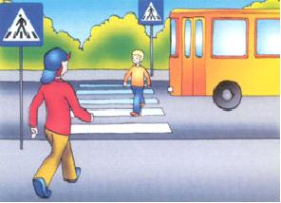
Когда ты идешь по улице пешком, то являешься пешеходом. Ходить по улице тебе разрешается только по тротуарам, придерживаясь правой стороны, чтобы не мешать движению встречных пешеходов. Если тротуара нет, иди навстречу движения по обочине или краю дороги. Тогда не только водитель видит тебя издали, но и ты видишь приближающуюся машину.
Для того, чтобы перейти на другую сторону улицы, имеются определенные места и называются они пешеходными переходами. Они обозначены дорожными знаками «Пешеходный переход» и белыми линиями разметки «зебра».
Если нет обозначенного пешеходного перехода, ты можешь переходить улицу на перекрестках по линиям тротуаров или обочин.
Прежде чем перейти дорогу, убедитесь в полной безопасности. Остановись у края проезжей части, прислушайся, посмотри налево и, если нет машин, дойди до середины проезжей части. Еще раз посмотри направо, и при отсутствии транспорта закончи переход. Дорогу нужно переходить под прямым углом и в местах, где дорога хорошо просматривается в обе стороны.
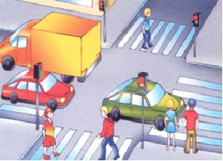
Если на пешеходном переходе или перекрестке есть светофор, он покажет тебе, когда идти, а когда стоять и ждать. Красный свет для пешеходов – стой, желтый – жди, зеленый – иди. Никогда не переходи улицу на красный свет, даже если машин поблизости нет.
Как только загорелся зеленый свет, не «бросайся» с тротуара на дорогу. Бывает, что у машины неисправны тормоза, и она может неожиданно выехать на пешеходный переход. Поэтому переходить дорогу надо спокойно.
Переходи, а не перебегай!
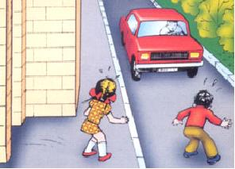
Чтобы не оказаться на дороге в аварийной ситуации, ты должен понимать, когда автомобиль становится опасным. Машина не может остановиться мгновенно, даже если водитель нажмет на тормоз. Она еще несколько метров будет быстро скользить по дороге. Так быстро, что не успеешь сделать даже шага назад..
Намного безопасней, если ты и водитель видите друг друга издалека. Тогда и он успеет затормозить заранее, и ты сможешь вовремя остановиться.
Главное правило безопасного поведения - предвидеть опасность. Замедли шаг, прислушайся, когда подходишь к арке, углу дома – в общем, к любому месту, откуда может неожиданно выехать машина.
Умный пешеход никогда не выбежет на дорогу, даже если это место для перехода. Он пойдет спокойно, потому что для водителя выскочивший на дорогу человек - всегда неожиданность, и неизвестно, сумеет ли водитель с этой неожиданностью справиться.
Опасно играть рядом с дорогой: кататься на велосипеде летом или зимой на санках.
Знай правила безопасности пешеходов, не нарушай их, научись применять в жизни!

